**Жазғы демалыс - 2017**

**Исаковка ауылдық әкімдігі баларға арнап алған ойын алаңшасын Исаковка орта мектебінің аумағында орнатты.**

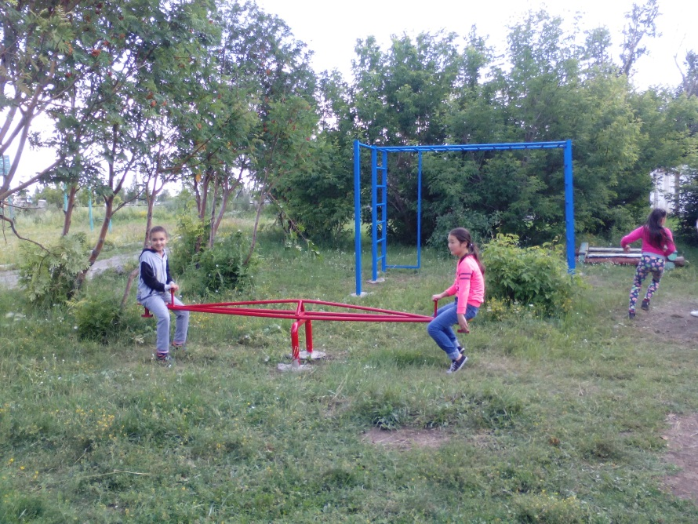**Балалардың қуанышына шек жоқ!**

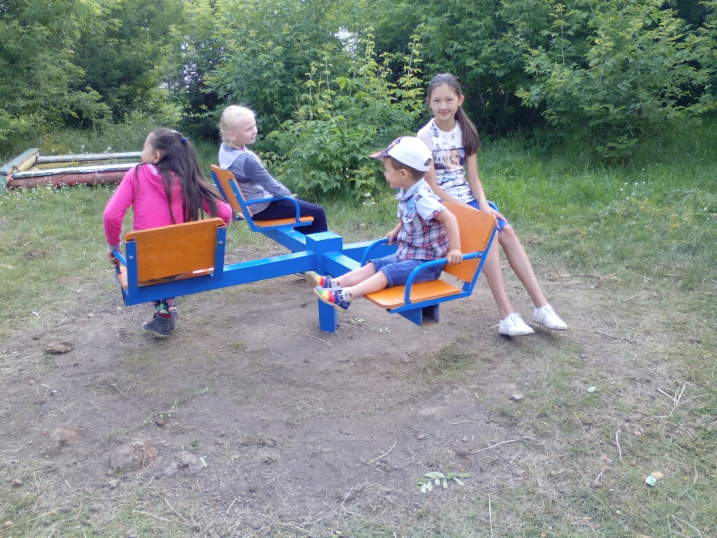

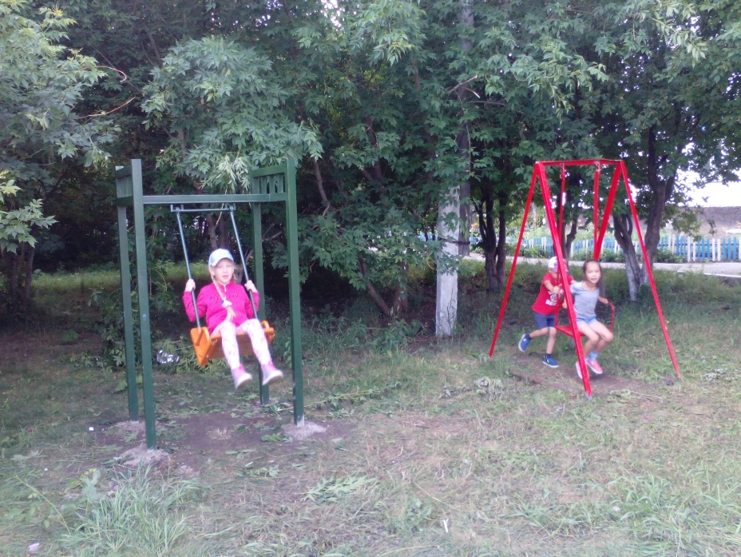

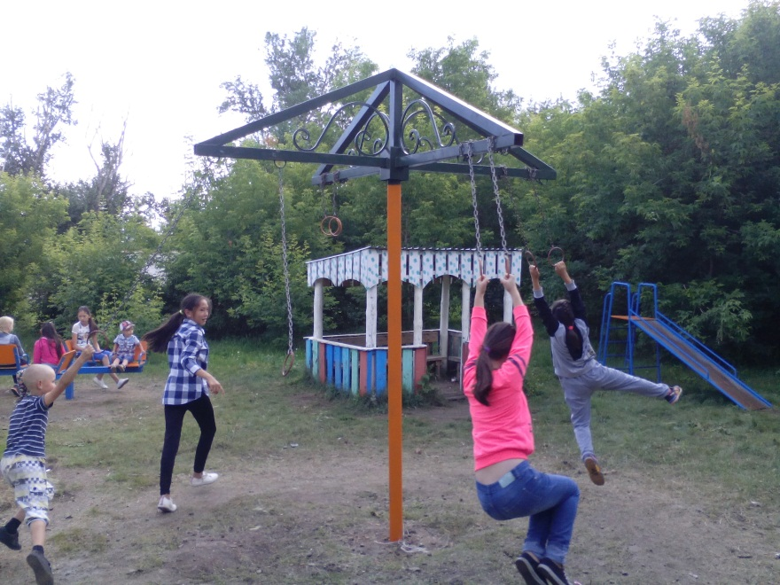

**Дене шынықтыру мұғалімі Ерофеев Сергей Васильевич балалармен спорттық ойындар өткізуде.**

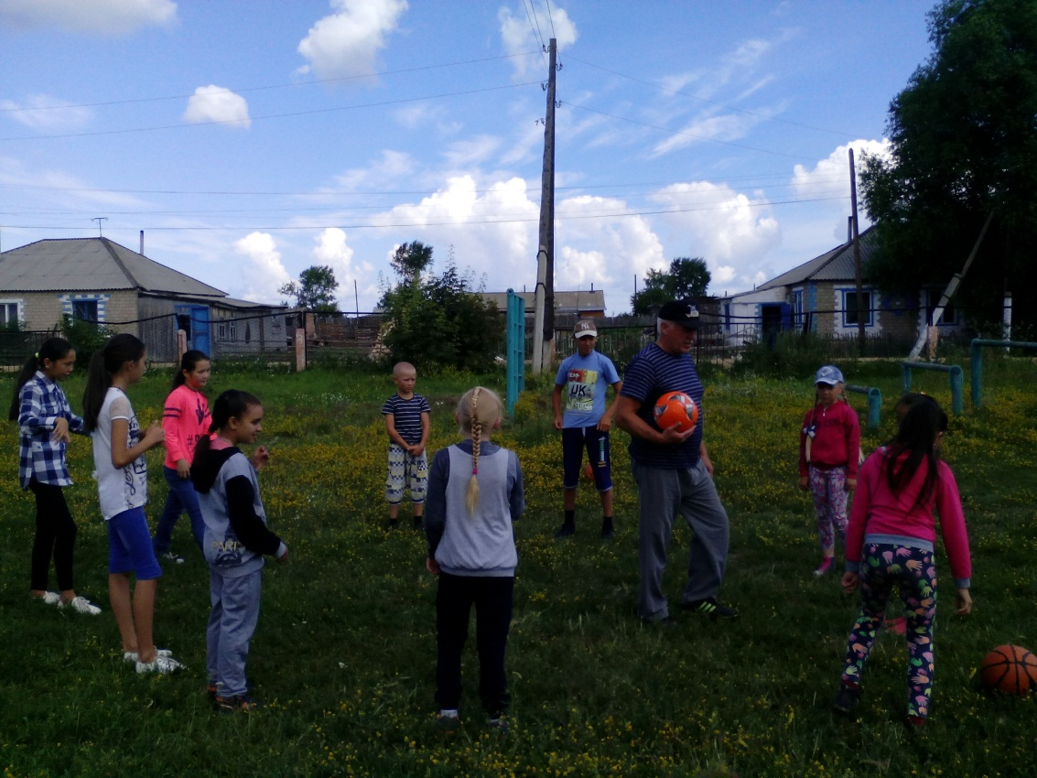

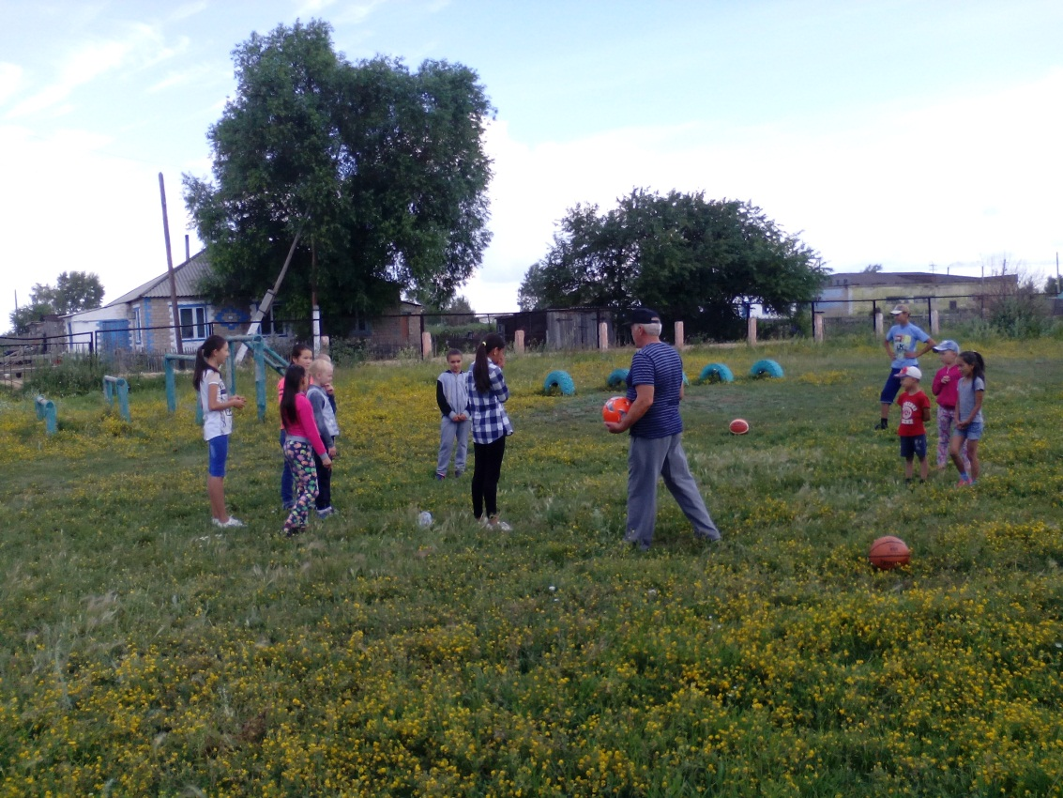

**Трифонова Э.С.,**

**Исаковка ОМ директорының**

**тәрбие жұмысының орынбасары**